1. **Основы HTML**

**HTML -** Язык гипертекстовой разметки (Hyper Text Markup Language). Он используется, чтобы сообщать браузеру, как должны отображаться веб-страницы.

HTML документ состоит из дерева HTML-элементов и текста. Каждый элемент обозначается в исходном документе открывающим и закрывающим тегом, но существуют исключения.

Закрывающий тег имеет слэш / перед именем элемента.

<имя элемента>...</имя элемента>

Между открывающим и закрывающим тегом находится контент (содержимое элемента).

Существуют элементы, представленные одиночным тегом. Они не могут хранить в себе содержимого напрямую, оно прописывается как значение атрибута.

<input type="button" value="Кнопка">

Этот элемент создаст кнопку с текстом “Кнопка” внутри.

Элементы могут вкладываться друг в друга. При вложении следует соблюдать порядок их закрытия, соблюдая принцип “матрешки”. Иная запись будет неверной.

Верно - <p><b>…</p></b>

Неверно - <p><b>…</b></p>

HTML-элементы могут иметь атрибуты, глобальные ( применяемые для всех html-элементов) и собственные. Атрибуты позволяют изменять свойства и поведение элемента, для которого они заданы.

Атрибуты прописываются в открывающем теге элемента и содержат имя и значение:

Имя атрибута = “значение”

Каждому элементу можно присвоить несколько значений class и одно значение id. Значения class и id могут состоять только из букв, цифр, дефисов и нижних подчеркиваний. При этом, они должны начинаться только с букв или цифр.

1. **Структура HTML-документа**

Язык HTML следует правилам, которые содержатся в файле объявления типа документа *(Document Type Definition, или DTD)*. DTD представляет собой XML-документ, определяющий, какие элементы, атрибуты и их значения действительны для конкретного типа HTML. Для каждой версии HTML есть свой DTD.

**DOCTYPE** отвечает за корректное отображение веб-страницы браузером. DOCTYPE определяет не только версию HTML (например, html), но и соответствующий DTD-файл в Интернете.

Элементы, находящиеся внутри элемента <html>, образуют дерево документа, так называемую **объектную модель документа, DOM (document object model)**. При этом элемент <html> является корневым элементом.

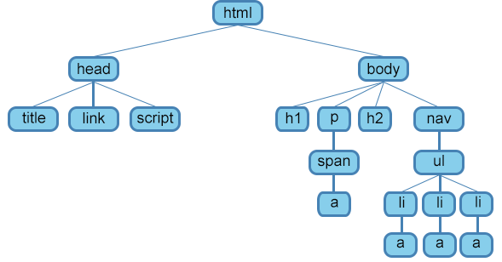

**2.1 Элемент <html>**

Является корневым элементом документа. Все остальные элементы содержатся внутри

<html>...</html>.

Все, что находится за пределами элемента, не воспринимается браузером как HTML-код и никак им не обрабатывается.

**2.2 Элемент <head>**

Раздел <head>...</head> содержит техническую информацию о странице: заголовок, описание, ключевые слова для поисковых машин, кодировку и т.д. Введенная в нем информация не отображается в окне браузера, однако содержит данные, которые указывают браузеру, как следует обрабатывать страницу.

**2.2.1 Элемент <title>**

Обязательным элементом раздела <head> является <title>.

Текст, размещенный внутри элемента <title>, отображается в строке заголовка веб-браузера. Длина заголовка должна быть не более 60 символов, чтобы полностью поместиться в заголовке. Текст заголовка должен содержать максимально полное описание содержимого веб-страницы.

**2.2.2 Элемент <meta>**

Необязательным элементом раздела <head> является элемент <meta>. С его помощью можно задать описание содержимого страницы и ключевые слова для поисковых машин, автора HTML-документа и прочие свойства метаданных.

**2.2.3 Элемент <style>**

Внутри этого элемента задаются стили, которые используются на странице. Для задания стилей в HTML-документе используется язык CSS. Таких элементов на странице может быть несколько.

**2.2.4 Элемент <link>**

Задать стили для документа можно также при помощи другого способа — записать их в отдельный файл с расширением .css, например, style.css.

Подключить файл со стилями к веб-странице можно двумя способами:

* через директиву @import url
* с использованием элемента <link>. Данный способ является предпочтительным

<link атрибуты>

**2.2.5 Элемент <script>**

Элемент <script> позволяет присоединять к документу различные сценарии. Текст сценария может располагаться либо внутри этого элемента, либо во внешнем файле. Если текст сценария расположен во внешнем файле, то он подключается с помощью атрибутов элемента.

**2.3 Элемент <body>**

В разделе <body> располагается все содержимое документа.

<body>…</body>